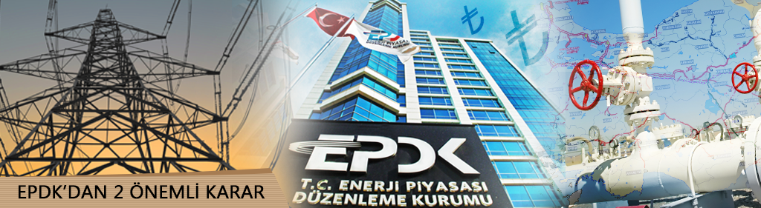
EPDK’DAN 2 ÖNEMLİ KARAR
(22.12.2016)
Enerji Piyasası Düzenleme Kurumu; Cumhurbaşkanımız Sayın Recep Tayyip Erdoğan’ın dolar yerine Türk lirası kullanımı çağrısı doğrultusunda önemli bir karar daha aldı.
Kurum; doğal gaz dağıtım şirketlerinin 137 milyon dolarlık teminat mektuplarının iadesi için düğmeye bastı. Bundan sonraki süreçte doğal gaz dağıtım şirketleri EPDK’ya başvuracak. EPDK’nın şirketlerin yatırım yapma yükümlülüklerini yerine getirdiklerini tespit etmesi halinde teminat mektuplarını iade alabilecek. Sektörün kredi limitlerini olumlu yönde etkileyecek olan bu karar sonucunda doğal gaz dağıtım yatırımlarında artış ve hızlanma bekleniyor.
EPDK; 2017 yılı için elektrikteki serbest tüketici limitini de belirledi.
20/02/2001 sayılı 4628 sayılı Elektrik Piyasası Kanunu ile ülkemizde ilk defa “serbest tüketici” kavramı getirildi. Bu sayede, yıllık tüketimi her yıl Kurulca belirlenen tüketim değerinden fazla olan tüketiciler elektrik enerjisi ihtiyaçlarını temin amacıyla tedarikçilerini seçebilme hakkına kavuştu.
Elektrik Piyasası Düzenleme Kurulu Kararı ile 2016 yılı için serbest tüketici limiti yıllık tüketimi 3600 kWh ve üzeri olarak belirlenmişti. Kurul toplantısında alınan karar ile bu limit 2400 kWh’a düşürüldü
Bu limite karşılık gelen talep tarafında teorik piyasa açıklık oranı %90 olarak hesaplanıyor. 2017 yılı için belirlenen söz konusu limit çerçevesinde aylık faturası 82 TL’nin üzerinde olan tüketiciler serbest tüketici niteliğini haiz olacak. Bu çerçevede yıllık tüketimi 2.400 kWh’in üzerinde olan yaklaşık 8,4 milyon abone serbest tüketici olma hakkına sahip.
Kararı değerlendiren EPDK Başkanı Mustafa Yılmaz: “Sözleşme imzalayacak serbest tüketicilerimizin sözleşme imzalamadan önce haklarını ve yükümlülüklerini çok iyi öğrenmesi gerektiğini hatırlatmak isterim. Abonelik sözleşmeleri çok dikkatle okunmalı ve imzalanmalı. Vatandaşlarımız; tedarikçisini titizlikle seçmeli ve kendi tüketim alışkanlıklarına uygun sözleşmelerin altına imza koymalı” dedi.

